**ข้อสอบ Comprehensive OSCE (Clinical Skills)**

**ใช้สอบวันที่ 11 ธันวาคม 2565**

**วันที่ออกข้อสอบ** 14 ตุลาคม 2565

**ภาควิชา** กุมารเวชศาสตร์ **ใช้สอบนักศึกษาแพทย์** ชั้นปีที่ 6

**ชื่อเรื่อง** การซักประวัติ แปลผลการตรวจร่างกาย และวินิจฉัยโรคในผู้ป่วยที่มาด้วยไข้ออกผื่น (fever with rash)

**วัตถุประสงค์ตามเกณฑ์แพทยสภา 2555**: ข.หมวดที่ 2 ข้อ 2.3.1.1 กลุ่มที่ 2

**ประเภทพฤติกรรมทางคลินิก** History Taking + Physical Examination + Diagnosis

**ระยะเวลาที่ใช้สอบ** 10 นาที

**คะแนนเต็ม** 100 คะแนน **เกณฑ์ผ่าน**  53 คะแนน

**การแก้ไขปรับปรุง** ครั้งที่ 1 วันที่ 1 พฤศจิกายน 2565

**อุปกรณ์และบุคลากร**

1. แบบประเมินพฤติกรรม (Checklist)
2. มารดาจำลอง อายุ 20-35 ปี 1 คน
3. ผลการตรวจร่างกาย (อยู่ที่ผู้คุมสอบ)
4. รูปผื่น 2 รูป แสดงใน tablets (อยู่ที่ผู้คุมสอบ)
5. Alcohol gel
6. โต๊ะ 1 ตัว เก้าอี้ 3 ตัว
7. แผ่นพลาสติกรองเขียนแบบประเมิน
8. แผ่นโจทย์และคำสั่งปฏิบัติ

**โจทย์**

ผู้ป่วยเด็กชาย อายุ 4 ปี มารดาพามาตรวจด้วยเรื่องมีไข้และผื่น 3 วัน ก่อนมาโรงพยาบาล

**คำสั่งปฏิบัติ**

1. จงซักประวัติจากมารดาของผู้ป่วย

**(เมื่อซักประวัติเสร็จแล้วให้แจ้งผู้คุมสอบเพื่อขอผลตรวจร่างกาย)**

1. จงแปลผลการตรวจร่างกาย และแจ้งผล**แก่ผู้คุมสอบ**
2. จงให้การวินิจฉัย**แก่ผู้คุมสอบ** ด้วย **technical term**

(100 คะแนน)

**ผลการตรวจร่างกาย (1)**

**(สำหรับให้ผู้เข้าสอบ หลังจากแจ้งว่าซักประวัติเสร็จเรียบร้อยแล้ว)**

Vital signs: Temperature 39.2oC, PR 130/min, BP 90/60 mmHg, RR 24/min

GA: a boy, active, weight 16 kg (P50), height 102 cm (P50)

HEENT: no pale conjunctivae, no icteric sclerae,

lesions on tongue as shown in **figure 1,**

cervical lymph node not palpable,

dry lips and oral mucosa, mild sunken eye ball

Heart and lungs: within normal limit

Abdomen: soft, no tenderness, no hepatosplenomegaly, no mass

Extremities: no edema, no deformity, capillary refill time 2 seconds

Skin: as shown in **figure 2**

**ผลการตรวจร่างกาย (2)**

**(สำหรับให้ผู้เข้าสอบ หลังจากแจ้งว่าซักประวัติเสร็จเรียบร้อยแล้ว)**

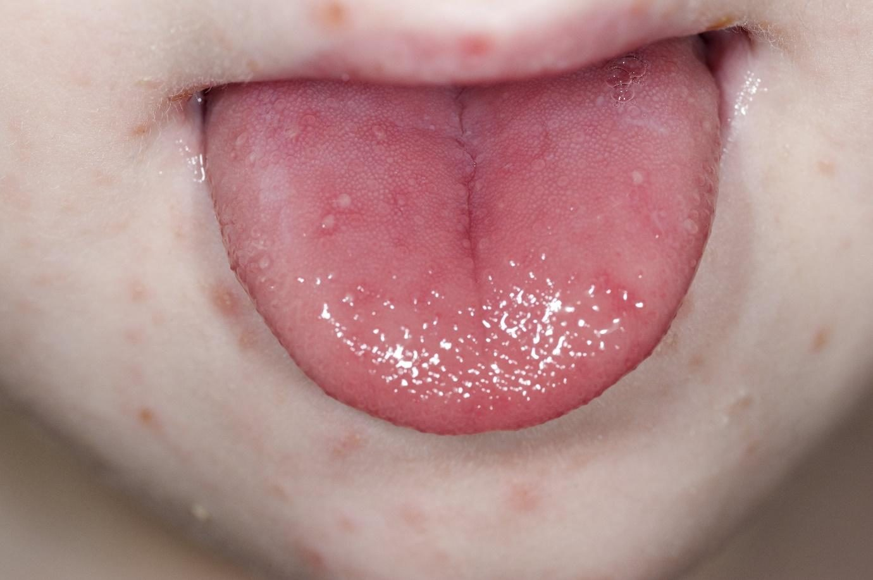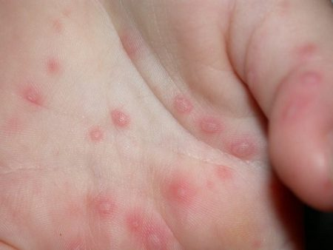

**Figure 2**

**Figure 1**

* แสดงภาพใน tablet *

**\*\* เอกสารลับ ห้ามเปิดเผย และห้ามเปิดเผยตนเองว่ารับบทผู้ป่วยจำลองในการสอบนี้ \*\***

**กรุณาปิดโทรศัพท์มือถือ และงดรับโทรศัพท์ระหว่างการสอบ**

**บทผู้ป่วยจำลอง**

**สถานการณ์ :** ท่านสวมบทบาทเป็นมารดาจำลองของบุตรชายอายุ 4 ปี พาบุตรมาตรวจรักษาด้วยอาการไข้ออกผื่น ขณะนี้นั่งอยู่บนเก้าอี้ในห้องตรวจ รอแพทย์มาตรวจรักษา

**การแต่งกาย :** ปกติ

**สีหน้าท่าทาง :** ปกติ

**ข้อมูลทั่วไป :** เมื่อถูกซักถามสิ่งต่อไปนี้ ขอให้มารดาจำลองตอบดังนี้

1. ชื่อ-นามสกุลมารดาจำลอง ให้ตอบตามความเป็นจริง
2. มารดาจำลอง อายุ 30 ปี เป็นแม่บ้าน มารดาเลี้ยงบุตรคนเดียว
3. สามีอายุเท่ากับมารดาจำลอง อาชีพตอบตามความเป็นจริง
4. บุตรชายชื่อ ด.ช.กานต์ เก่งกล้า อายุ 4 ปี เป็นลูกคนเดียว
5. อยู่บ้านชั้นเดียว แถวชานเมือง
6. เรียนชั้นอนุบาล 2 เรียนปกติดี ไม่มีปัญหาการเรียน

**ข้อมูลที่เกี่ยวข้องของ ด.ช.กานต์ เก่งกล้า**

1. ด.ช.กานต์ เก่งกล้า อายุ 4 ปี มารดาพามาตรวจด้วยเรื่องมีไข้และผื่น 3 วันก่อนมาโรงพยาบาล
2. มีไข้ตัวรุม ๆ 3 วันก่อนมาโรงพยาบาล ไม่ได้วัดไข้ ไม่มีอาการหนาวสั่น อาการไข้ลดลงหลังเช็ดตัว ไม่ได้ให้ยาลดไข้ อาการไข้เป็น ๆ หาย ๆ ตลอดทั้งวัน
3. 2 วันก่อนมาโรงพยาบาล ตัวร้อนมากขึ้น ไม่หนาวสั่น มีน้ำมูกใสเป็นทั้งวัน ไม่ไอ ไม่เจ็บคอ ไม่อาเจียน ไม่ปวดท้อง เช็ดตัวและกินยาลดไข้พาราเซตามอล ไข้ลดลงจนตัวเย็น แต่หมดฤทธิ์ยากลับมามีไข้อีก กินยาลดไข้ครั้งสุดท้าย 4 ชั่วโมงก่อนมาโรงพยาบาล

เริ่มมีผื่นที่มือ ตอนแรกเป็นตุ่มแดงเห็น 2-3 จุดที่ฝ่ามือ 2 ข้าง ไม่เจ็บ ไม่คัน ต่อมาตุ่มเป็นมากขึ้นที่ฝ่ามือ 2 ข้างและรอบปาก และเริ่มมีอาการเจ็บเล็กน้อยที่ตุ่ม

1. 1 วันก่อนมาโรงพยาบาล เริ่มมีแผลที่ลิ้น 1-2 แผล มีอาการเจ็บ ต่อมาแผลที่ลิ้นมีจำนวนมากขึ้น กินข้าวลดลงเหลือมื้อละ 2-3 คำ เนื่องจากเจ็บปาก กินนมและน้ำได้ลดลง ปัสสาวะครั้งสุดท้าย 4 ชั่วโมงก่อนมาโรงพยาบาล ปัสสาวะสีเหลืองเข้ม ปริมาณน้อยลง
2. ไม่มีอาการชัก ไม่ซึม ไม่เหนื่อย ยังพอเล่นได้ตอนไข้ลดลง
3. ที่โรงเรียน ครูแจ้งเช้านี้ว่ามีเด็กที่มีผื่นแบบเดียวกันหลายคนในห้อง แต่แม่จำไม่ได้ว่าเป็นโรคอะไร ไม่มีคนในครอบครัวหรือคนแถวบ้านที่มีอาการแบบเดียวกับผู้ป่วย
4. ระหว่างฝากครรภ์มารดาสุขภาพแข็งแรงดี ไม่มีโรคประจำตัว ไม่ได้กินยาอื่นนอกจากยาที่แพทย์สั่ง ได้ตรวจเลือดขณะฝากครรภ์ ผลปกติ
5. มารดาคลอดครบกำหนดด้วยวิธีธรรมชาติ น้ำหนักแรกเกิด 3,000 กรัม หลังเกิดนอนโรงพยาบาล 3 วัน ไม่มีภาวะแทรกซ้อนหลังเกิด
6. ก่อนหน้านี้แข็งแรงดี ไม่มีโรคประจำตัว ไม่แพ้ยา ไม่เคยเจ็บป่วยแบบรุนแรงมาก่อน
7. ปัจจุบันกินอาหารวันละ 3 มื้อ นมวันละ 2 แก้ว ปกติกินเก่ง ไม่แพ้อาหาร
8. ถ่ายอุจจาระปกติ ปัสสาวะปกติ
9. พัฒนาการปกติเท่ากับเด็กวัยเดียวกัน
10. ได้รับวัคซีนครบตามนัด ล่าสุดตอนอายุ 2 ขวบ ไม่เคยได้รับวัคซีนเสริมที่ต้องซื้อเอง
11. ไม่เคยมีผื่นแบบนี้มาก่อน
12. ไม่ได้ไปพบแพทย์หรือกินยาอื่น ๆ นอกจากยาลดไข้ ก่อนมาโรงพยาบาล
13. ถ้าถูกซักถามนอกเหนือจากนี้ ให้ตอบว่า “ไม่มี” หรือ “ปกติ” หรือ “ไม่ทราบ”
14. ถ้าผู้เข้าสอบเปิดโอกาสให้ซักถาม หรือให้เล่าข้อมูลเพิ่มเติม ให้ตอบว่า “ไม่มี”
15. ให้ตอบเฉพาะเท่าที่ผู้เข้าสอบถาม ประเด็นใดที่ผู้เข้าสอบไม่ได้ถาม ไม่ต้องเล่าและไม่ต้องตอบ

**คำสั่งสำหรับผู้สังเกตพฤติกรรมนักศึกษา (ผู้ประเมิน)**

* โปรดทำความเข้าใจในแบบประเมินและตกลงทำความเข้าใจให้ตรงกันในการให้คะแนนกับผู้คุมสอบท่านอื่นที่คุมสอบข้อเดียวกันนี้
* **ภายหลังจากผู้เข้าสอบแจ้งว่าซักประวัติเสร็จแล้ว ให้ผู้คุมสอบ ยื่นผลการตรวจร่างกายเด็กให้ผู้เข้าสอบ (ประกอบด้วยเอกสารผลการตรวจร่างกาย และรูปภาพ 2 ภาพใน tablet)**
* ซักซ้อมกับผู้ป่วยจำลองก่อนเริ่มการสอบ เพื่อให้ผู้ป่วยจำลองเตรียมพร้อมก่อนเสมอ
* นับแบบประเมินว่ามีจำนวนครบตามจำนวนผู้เข้าสอบ
* เมื่อผู้เข้าสอบเข้ามาในห้อง ให้รับเอาสติ๊กเกอร์หมายเลขผู้เข้าสอบมาติดที่หัวกระดาษ checklist ถ้ามี checklist 2 หน้า **กรุณาติดทั้ง 2 หน้า** (ทวงสติ๊กเกอร์จากผู้เข้าสอบหากลืมยื่นให้)
* ไม่พูดหรือให้คำแนะนำใด ๆ แก่ผู้เข้าสอบระหว่างการสอบ
* กรุณาปิดโทรศัพท์มือถือ และงดรับโทรศัพท์ระหว่างการสอบ
* ในการสอบแต่ละข้อที่ใช้เวลา 10 นาที จะมีเสียงกริ่ง 2 ครั้ง กริ่งแรกจะดังสั้น ๆ เมื่อเวลาผ่านไปแล้ว 9 นาที เป็นเสียงกริ่งที่เตือนผู้เข้าสอบ กริ่งที่สองจะดังยาวเมื่อเวลาผ่านไป 10 นาที เป็นกริ่งที่ผู้เข้าสอบจะต้องเปลี่ยนสถานีสอบ
* เมื่อเสียงกริ่งหมดเวลา 10 นาที สิ้นสุดลง จะไม่มีการคิดคะแนนให้ ถึงแม้ว่าผู้เข้าสอบจะตอบได้ถูกต้อง
* หลังจากผู้เข้าสอบที่มีป้ายหน้าอกคำว่า “ว่าง” ผ่านสถานีที่สอบข้อนี้ ท่านจะได้พัก 10 นาที ก่อนผู้เข้าสอบคนต่อไปจะเข้าสอบที่สถานีสอบของท่าน
* ในขณะคุมสอบโปรดนั่งหรือยืนในตำแหน่งที่ท่านสามารถได้ยินและเห็นพฤติกรรมของทั้งผู้เข้าสอบและผู้ป่วยจำลองได้อย่างชัดเจน
* เพื่อความถูกต้องของคะแนน กรุณาอย่ารวมคะแนน ขณะกำลังดำเนินการสอบ
* กรุณาอย่าแก้ไข checklist ในขณะสอบ หากมีข้อคิดเห็นเพิ่มเติมโปรดเขียนลงใน checklist
* หากท่านต้องการแก้ไขคะแนนที่ให้ ขอให้ขีดฆ่าคะแนนเดิมพร้อมทั้งเซ็นชื่อกำกับคะแนนที่ขีดฆ่านั้น ทั้งนี้เพื่อความยุติธรรม และโปร่งใสในการรวมคะแนน
* ขอให้ความเห็นพฤติกรรมผู้สอบ ในประเด็น “ความสามารถในภาพรวม (Overall Performance)” ด้วย

**แบบประเมิน “ทักษะการซักประวัติ แปลผลการตรวจร่างกาย และวินิจฉัยโรคในผู้ป่วยมีไข้ออกผื่น**

**ติด Sticker หมายเลขผู้สอบ**

**แผ่นที่ 1**

**(fever with vesico-papular rash)”**

**โจทย์** ผู้ป่วยเด็กชาย อายุ 4 ปี มารดาพามาตรวจด้วยเรื่องมีไข้และผื่น 3 วันก่อนมาโรงพยาบาล

**คำสั่งปฏิบัติ** 1. จงซักประวัติจากมารดาของผู้ป่วย (60 คะแนน)

**(เมื่อซักประวัติเสร็จแล้วให้แจ้งผู้คุมสอบเพื่อขอผลตรวจร่างกาย)**

2.จงแปลผลการตรวจร่างกาย และแจ้งผล**แก่ผู้คุมสอบ** (30 คะแนน)

3. จงให้การวินิจฉัย**แก่ผู้คุมสอบ** ด้วย **technical term**

(10 คะแนน)

| ขั้นตอนการประเมิน | ปฏิบัติ | | ทำผิด/  ไม่ปฏิบัติ |
| --- | --- | --- | --- |
| ถูกต้อง/ สมบูรณ์ | ถูกต้องบางส่วน/  ไม่สมบูรณ์ |
| **ส่วนที่ 1 ทักษะในการสื่อสาร (8 คะแนน)** |  |  |  |
| 1.1 แนะนำตนเอง | 2* |  | 0 |
| 1.2 ถามชื่อและนามสกุลของผู้ป่วย | 2 | 1*  ถามไม่ครบ | 0 |
| 1.3 ใช้คำถามปลายเปิด ภาษากายเหมาะสม และภาษาพูดเข้าใจง่าย ไม่ใช้ศัพท์แพทย์ | 4 | 2* | 0 |
| **ส่วนที่ 2 ทักษะในการซักประวัติ (52 คะแนน)** |  |  |  |
| 2.1 ถามรายละเอียดเรื่องไข้ ได้แก่  ไข้สูงหรือต่ำ/ ได้วัดไข้หรือไม่/ ไข้เป็นทั้งวันหรือไม่/ หนาวสั่น/ ระยะเวลาที่มีไข้ | 6  ถาม ≥ 4 ข้อ | 3*  ถาม 1-3 ข้อ | 0 |
| 2.2 ถามอาการร่วมของไข้ ได้แก่  ไอ/ น้ำมูก/ เจ็บคอ/ ปวดท้อง/ ท้องเสีย/ เจ็บเวลาปัสสาวะ/ เจ็บหู | 6  ถาม ≥ 4 ข้อ | 3*  ถาม 1-3 ข้อ | 0 |
| 2.3 ถามเรื่องผื่น ได้แก่  ผื่นเริ่มต้นที่ไหน/ ผื่นมีลักษณะอย่างไร/ ผื่นกระจายไปไหน/  ผื่นมีการเปลี่ยนแปลงอย่างไร/ อาการเจ็บ/ อาการคัน/ ระยะเวลาที่มีผื่น | 10  ถาม ≥ 4 ข้อ | 5*  ถาม 1-3 ข้อ | 0 |
| 2.4 ถามเรื่องเคยเป็นผื่นแบบนี้มาก่อนหรือไม่ | 2 |  | 0 |
| 2.5 ถามเรื่องแผลในปาก ได้แก่  แผลเริ่มต้นที่ไหน/ จำนวนแผล/ อาการเจ็บ | 5  ถาม ≥ 3 ข้อ | 3*  ถาม 1-2 ข้อ | 0 |
| 2.6 ถามเรื่องความรุนแรงของโรค ได้แก่  ชัก/ ซึม/ งอแงมากผิดปกติ/ หอบเหนื่อย | 5  ถาม ≥ 3 ข้อ | 3*  ถาม 1-2 ข้อ | 0 |
| 2.7 ถามเรื่องคนที่โรงเรียน ที่บ้าน หรือรอบ ๆ บ้านที่มีอาการแบบเดียวกัน | 5 |  | 0 |
| 2.8 ถามเรื่องอาการขาดน้ำ ได้แก่  ปริมาณที่กิน/ ลักษณะอาหารที่กิน/ ปัสสาวะครั้งสุดท้าย/ สีหรือปริมาณปัสสาวะ | 5  ถาม ≥ 3 ข้อ | 3*  ถาม 1-2 ข้อ | 0 |
| 2.9 ถามเรื่องการแพ้ยาหรือแพ้อาหาร | 2* |  | 0 |
| 2.10 ถามเรื่องการได้รับวัคซีน | 2 |  | 0 |
| 2.11 ถามเรื่องการรักษาหรือยาที่ได้ก่อนหน้านี้ | 2* |  | 0 |
| 2.12 ถามประวัติโรคประจำตัว | 2 |  | 0 |

|  |  |  |  |
| --- | --- | --- | --- |
| ขั้นตอนการประเมิน | ปฏิบัติ | | ทำผิด/  ไม่ปฏิบัติ |
| ถูกต้อง/ สมบูรณ์ | ถูกต้องบางส่วน/  ไม่สมบูรณ์ |
| **ส่วนที่ 3 แปลผลการตรวจร่างกาย ด้วย technical term** **(30 คะแนน)** |  |  |  |
| **ให้ผู้คุมสอบยื่นผลการตรวจร่างกายพร้อมรูปแก่ผู้เข้าสอบ** |  |  |  |
| 3.1 แจ้งผลการตรวจ figure 1 |  |  |  |
| - multiple/ many/ scattered/ discrete | 3 |  | 0 |
| - vesicle/ ulcers | 5* |  | 0 |
| - on tongue | 2* |  | 0 |
| 3.2 แจ้งผลการตรวจ figure 2 |  |  |  |
| - multiple/ many/ scattered/ discrete | 3 |  | 0 |
| - erythematous และ papules/ vesicles | 5* | 3  อย่างใดอย่างหนึ่ง | 0 |
| - on palm/ hand | 2* |  | 0 |
| 3.3 แจ้งผลการตรวจว่า moderate dehydration | 6 | 3*  ตอบแค่ dehydration/ประเมินความรุนแรงผิด | 0 |
| 3.4 dry lips/ dry mucosa/ sunken eyeballs/ tachycardia/ no hypotension/ normal capillary refill times/ ปัสสาวะสีเหลืองเข้ม/ ปริมาณปัสสาวะน้อยลง | 4  ตอบ ≥ 4 ข้อ | 2*  ตอบ 1-3 ข้อ | 0 |
| **ส่วนที่ 4 การให้การวินิจฉัย ด้วย technical term (10 คะแนน)** |  |  |  |
| 4.1 Hand-foot-mouth disease | 10 | 5 *  Herpangina/  Viral exanthem/  โรคมือ เท้า ปาก | 0 |
| **รวมคะแนน (คะแนนเต็ม 100 คะแนน)** |  |  |  |

**\*เกณฑ์ผ่าน 53 คะแนน**

**ติด Sticker หมายเลขผู้สอบ**

**แผ่นที่ 2**

|  |
| --- |
| **ความสามารถในภาพรวม (Overall performance) :** □ Clear Fail □ Borderline □ Clear Pass □ Excellent □ Outstanding |
| **ชื่อผู้ประเมิน............................................................** |